様式第７号（第９条関係）
１ 排水設備検査済証  ア 地色 空色  イ 文字 濃紺  ウ 市章 エンジ色  エ 材質 アルミニウム箔  オ 大きさ 縦40ミリメートル  横60ミリメートル  ２ 水洗便所検査済証  ア 地色 濃紺  イ 材質 アルミニウム箔  ウ 大きさ 直径10ミリメートル | 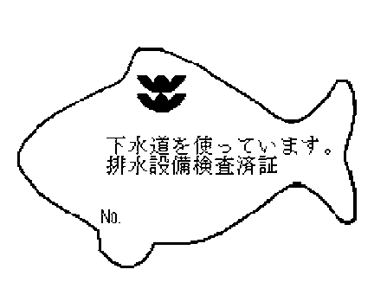  水洗

